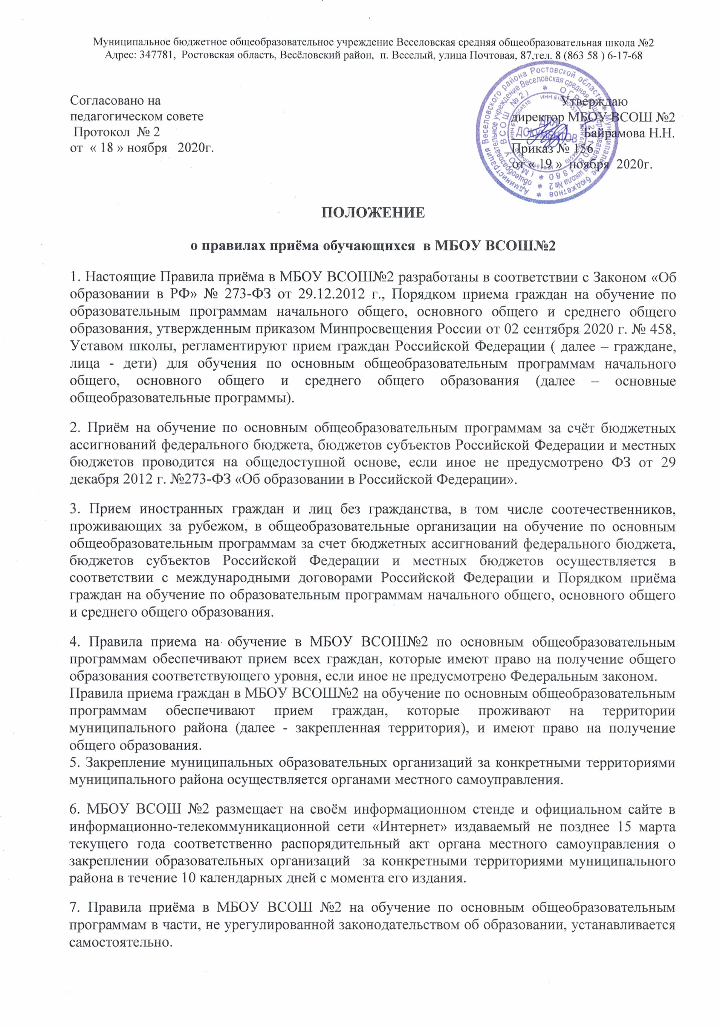
8. Получение начального общего образования в МБОУ ВСОШ №2 начинается по достижению детьми возраста шести лет и шести месяцев при отсутствии противопоказаний по состоянию здоровья, но не позже достижении ими возраста 8 лет. По заявлению родителей (законных представителей) учредитель вправе разрешить прием детей в школу на обучение по образовательным программам начального общего образования в более раннем или в более позднем возрасте.
9. В первоочередном порядке предоставляются места детям, указанных в абзаце втором части 6 статьи 19 Федерального закона от 27 мая 1998 г. №76-ФЗ «О статусе военнослужащих», по месту жительства их семей.
В первоочередном порядке также предоставляются места в организации по месту жительства независимо от формы собственности детям, указанным в части 6 статьи 46 Федерального закона от 7 февраля 2011 года №3-ФЗ «О полиции», детям сотрудников органов внутренних дел, не являющихся сотрудниками полиции, и детям, указанным в части 14 статьи 3 Федерального закона от 30 декабря 2012 г. №283-ФЗ «О социальных гарантиях сотрудникам некоторых федеральных органов исполнительной власти и внесении изменений в законодательные акты Российской Федерации».
10. Приём на обучение в МБОУ ВСОШ №2 проводится на принципах равных условий приёма для всех поступающих, за исключением лиц, которым в соответствии с Федеральным законом предоставлены особые права (преимущества) при приёме на обучение.
11. Проживающие в одной семье и имеющие общее место жительство дети имеют право преимущественного приёма в МБОУ ВСОШ №2 на обучение по образовательным программам начального общего образования, в которой обучаются их братья и (или) сёстры.
12. Дети с ограниченными возможностями здоровья принимаются на обучение по адаптированной образовательной программе начального общего, основного общего и среднего общего образования только с согласия родителей (законных представителей) и на основании психолого-медико-педагогической комиссии.
13. Приём в МБОУ ВСОШ №2 осуществляется в течение всего учебного года при наличии свободных мест.
14. В приёме в МБОУ ВСОШ №2 может быть отказано только по причине отсутствия в ней свободных мест, за исключением случаев, предусмотренных частями 5 и 6 статьи 67 и статей 88 Федерального закона. В случае отсутствия мест в организации, родители (законные представители) для решения вопроса об устройстве ребенка в другую образовательную организацию обращаются в отдел образования Администрации Весёловского района.
15. МБОУ ВСОШ №2 с целью проведения организованного приёма в первый класс размещают на своих информационном стенде и официальном сайте в сети Интернет информацию:
- о количестве мест в первых классах не позднее 10 календарных дней с момента издания распорядительного акта, указанного в пункте 6;
- о наличии свободных мест в первых классах для приёма детей, не проживающих на закреплённой территории, не позднее 5 июля текущего года.

16. Приём заявлений о приёме на обучение в первый класс для детей, указанных в пунктах 9,11 , а также проживающих на закреплённой территории, начинается 1 апреля текущего года и завершается 30 июня текущего года.
Директор МБОУ ВСОШ №2 издаёт распорядительный акт о приёме на обучение детей, указанных в абзаце первом настоящего пункта, в течение 3 рабочих дней после завершения приёма заявлений о приёме на обучение в первый класс.
Для детей, не проживающих на закреплённой территории, приём заявлений о приёме на обучение в первый класс начинается 6 июля текущего года до момента заполнения свободных мест, но не позднее 5 сентября текущего года.
МБОУ ВСОШ №2, закончив приём детей, указанных в пунктах 9,11, а также проживающих на закреплённой территории, осуществляют приём детей, не проживающих на закреплённой территории, не ранее 6 июля текущего года.

17. Организация индивидуального отбора при приеме в школу для получения основного общего и среднего общего образования с углубленным изучением отдельных учебных предметов или для обучения в профильных классах допускается в случаях и в порядке, которые предусмотрены законодательством субъекта Российской Федерации.
18. При приёме на обучение МБОУ ВСОШ №2 обязана ознакомить поступающего и (или) его родителей (законных представителей) с Уставом школы, лицензией на осуществление образовательной деятельности, со свидетельством о государственной аккредитации школы, с общеобразовательными программами и другими документами, регламентирующими организацию и осуществление образовательной деятельности, права и обязанности обучающихся.
19. При приёме на обучение по имеющим государственную аккредитацию общеобразовательным программам начального общего и основного общего образования выбор языка образования, изучаемых родного языка из числа языков народов РФ, в том числе русского языка как родного языка, осуществляется по заявлению родителей (законных представителей) детей.
20. Прием на обучение по основным общеобразовательным программам осуществляется по личному заявлению родителя (законного представителя) ребенка или поступающего, реализующего право, предусмотренное пунктом 1 части 1 статьи 34 Федерального закона.
21. Заявление о приёме на обучение и документы для приёма на обучение подаются одним из следующих способов:
лично в образовательную организацию;
через операторов почтовой связи общего пользования заказным письмом с уведомлением о вручении;
в электронной форме посредством электронной почты организации, в том числе с использованием официального сайта организации.
МБОУ ВСОШ №2 осуществляет проверку достоверности сведений, указанных в заявлении о приёме на обучение, и соответствия действительности поданных электронных образцов документов.
22. В заявлении о приёме на обучение родителем (законным представителем) указываются следующие сведения:
-фамилия, имя, отчество (последнее - при наличии) ребенка или поступающего;
-дата рождения ребенка или поступающего;
- адрес места жительства и (или) адрес места пребывания ребенка или поступающего;
-фамилия, имя, отчество (последнее - при наличии) родителей (законных представителей) ребенка;
-адрес места жительства и (или) адрес места пребывания родителей (законных представителей) ребёнка;
-адрес(а) электронной почты, номер(а) телефона(ов) (при наличии) родителей (законных представителей) ребёнка или поступающего;
-о наличии права внеочередного, первоочередного или преимущественного приёма;
-о потребности ребёнка или поступающего в обучении по адаптированной образовательной программе и (или) в создании специальных условий для организации обучения и воспитания обучающегося с ограниченными возможностями здоровья в соответствии с заключением ПМПК (при наличии) или инвалида (ребёнка-инвалида) в соответствии с индивидуальной программой реабилитации;
-согласие родителя(ей) (законного(ых) представителя(ей) ребенка на обучение по адаптированной образовательной программе (в случае необходимости обучения ребёнка по адаптированной образовательной программе);
-язык образования (в случае получения образования на родном языке из числа языков народов РФ или на иностранном языке);
родной язык из числа языков народов РФ;
-факт ознакомления родителя(ей) ((законного(ых) представителя(ей) ребенка с Уставом, с лицензией на осуществление образовательной деятельности, со свидетельством о государственной аккредитации, с общеобразовательными программами и другими документами, регламентирующими организацию и осуществление образовательной деятельности, права и обязанности обучающихся;
-согласие родителя(ей) (законного(ых) представителя(ей) ребенка или поступающего на обработку персональных данных.
23. Образец заявления о приёме на обучение размещается школой на информационном стенде и (или) на официальном сайте школы в сети "Интернет".
24. Для приема в школу родитель(и) (законные представитель(и) ребёнка или поступающий, представляют следующие документы:
копию документа, удостоверяющего личность родителя (законного представителя) ребёнка или поступающего;
копию свидетельства о рождении ребенка или документа, подтверждающий родство заявителя;
копию документа, подтверждающего установление опеки или попечительства (при необходимости);
копию документа о регистрации ребенка или поступающего по месту жительства или по месту пребывания на закрепленной территории или справку о приёме документов для оформления регистрации по месту жительства (в случае приёма на обучение ребёнка или поступающего, проживающего на закрепленной территории, или в случае использования права преимущественного приёма на обучение по программам начального общего образования);
справку с места работы родителя(ей) ((законного(ых) представителя(ей) ребенка (при наличии права внеочередного или первоочередного приёма на обучение);
копию заключения психолого-медико-педагогической комиссии (при наличии);

При приёме на обучение по образовательным программам среднего общего образования представляется аттестат об основном общем образовании, выданный в установленном порядке.
Родитель(и) (законный(ые) представитель(и)ребёнка, являющегося иностранным гражданином или лицом без гражданства, дополнительно предъявляет(ют) документ, подтверждающий родство заявителя(ей) (или законность представления прав ребенка), и документ, подтверждающий право заявителя на пребывание в Российской Федерации.
Иностранные граждане и лица без гражданства все документы представляют на русском языке или вместе с заверенным в установленном порядке переводом на русский язык.

25. Не допускается требовать представления других документов в качестве основания для приема на обучение по основным образовательным программам.
26. Родитель(и) (законный(ые) представитель(и) ребёнка или поступающий имеют право по своему усмотрению представлять другие документы.
27. Факт приёма заявления о приёме на обучение в МБОУ ВСОШ №2 и перечень документов, представленных родителем(ями) (законным(ыми) представителем(ями) ребёнка или поступающим, регистрируются в журнале приема заявлений. После регистрации заявления о приёме на обучение и перечня документов, представленных родителем(ями) (законным(ыми) представителем(ями) ребёнка или поступающим, родителю(ям) (законному(ым) представителю(ям) выдается документ, заверенный подписью должностного лица МБОУ ВСОШ №2, ответственного за приём заявлений о приёме на обучение и документов, содержащий индивидуальный номер заявления о приёме на обучение и перечень представленных документов.
28. МБОУ ВСОШ №2 осуществляет обработку полученных в связи с приёмом персональных данных поступающих в соответствии с требованиями законодательства РФ в области персональных данных.
29. Руководитель МБОУ ВСОШ №2 издаёт распорядительный акт о приёме на обучение ребёнка или поступающего в течение 5 рабочих дней после приёма заявления о приёме на обучение и представленных документов, за исключением случая, предусмотренного пунктом 17 Порядка.
30. На каждого ребенка или поступающего, принятого в МБОУ ВСОШ №2, формируется личное дело, в котором хранятся заявление о приёме на обучение и все представленные родителем(ями) (законным(ыми) представителем(ями) ребёнка или поступающим документы (копии документов).

